C:\Users\Alena.AKADEM-NB1\AppData\Local\Microsoft\Windows\Temporary Internet Files\Content.IE5\5Y3AE880\pruh_1_Mendelova_univerzita.png**KONFERENCE pro praxi v podnikání: Jak vytvořit strategii v malých, středních a rodinných firmách?**

* Registrujte se na prakticky zaměřenou **KONFERENCI** pro **podnikatele, majitele a manažery malých a středních firem, rodinné firmy, začínající podnikatele**.
* S praktickými tématy a zkušenostmi s tvorbou a realizací **strategie v malých, středních a rodinných firmách** vystoupí **čeští i zahraniční** přednášející **(Finsko, Švédsko, Německo)** – přednášky v angličtině budou tlumočeny do češtiny.
* Zařazena je také přednáška „Představení nových možností čerpání evropských fondů na podporu podnikání malých a středních firem“ (přednáší zástupce CzechInvest).
* **BEZPLATNÁ** účast, financováno z evropského projektu na podporu strategického řízení v malých a středních firmách.

**Konferenci pořádají**

* Mendelova Univerzita v Brně (ČR)
* Jönköping International Business School (Švédsko)
* Vysoká škola manažmentu (Slovensko)
* Asociace malých a středních podniků a živnostníků ČR (ČR)
* Asociace POPAI Central Europe (ČR)



**Termín a místo konání**

* 29.1.2015, od 9.00 do 17.00 hod., Brno
* Mendelova univerzita, Provozně-ekonomická fakulta MENDELU, Zemědělská 1, 613 00, Brno, Budova Q.

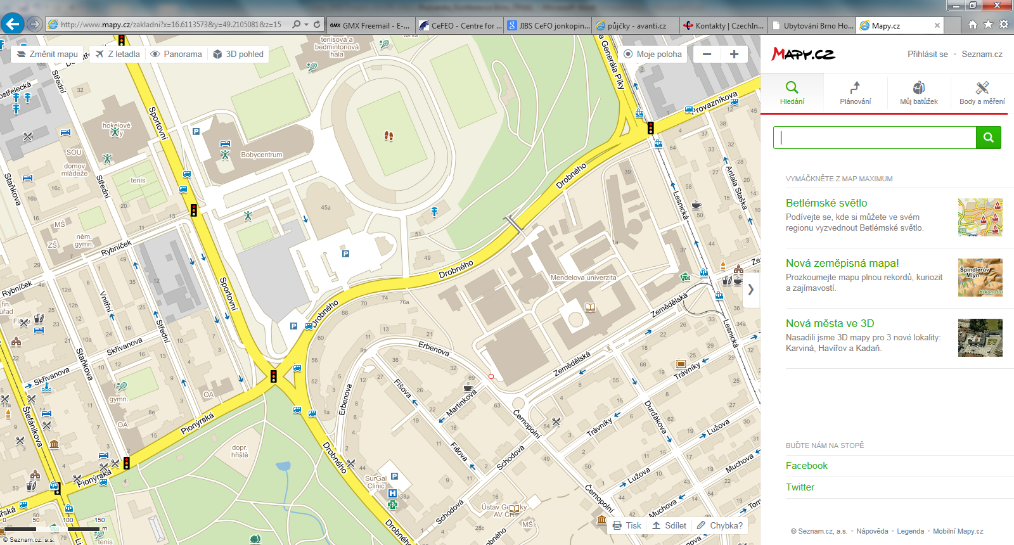

**Budova Q**

**Registrace**

Na konferenci se závazně **registrujte** na <http://www.amsp.cz/modules/forms/index.php?idf=136>.

V případě dotazů můžete kontaktovat A. Hanzelkovou na tel. +420 775 958 733.

**Program konference**

|  |  |
| --- | --- |
| **Čas** | **Obsah** |
| 8.15 – 9.00 | Registrace účastníků |
| 9.00 – 9.05 | Zahájení konference  *doc. Ing. Pavel Žufan, PhD*  Ředitel projektu, Mendelova univerzita v Brně |
| 9.05 – 9.35  *30 min vč. diskuze* | Malé a střední firmy a strategie. Proč by měla existovat i v malé a střední firmě?  *Doc. Ing. Karel Havlíček, PhD, MBA*  Předseda Asociace malých a středních podniků a živnostníků ČR |
| 9.35 – 10.15  *40 min vč. diskuze* | Jak se vytváří, jak vypadá, a jak se realizuje strategie v úspěšné rodinné firmě?  *Ing. Libor Musil*  Předseda představenstva  LIKO-S, a.s. Slavkov u Brna  Vítěz soutěže Rodinná firmy roku 2014 AMSP ČR |
| 10.15 – 10.55  *40 min vč. diskuze* | Jak postupovat při stanovení strategie vaší firmy? Metoda strategického řízení pro malé a střední podniky.  *Ing. Tomáš Pyšný, PhD*  Lektor v oblasti strategie, Mendelova Univerzita v Brně |
| 10.55 – 11.10 | *Přestávka* |
| 11.10 – 11.35  *25 min vč. diskuze* | Výsledky mezinárodního srovnávacího výzkumu strategického řízení v českých, slovenských, švédských a finských malých a středních firmách – jak si vedou malé a střední firmy ve strategickém řízení?  *doc. Ing. Pavel Žufan, PhD, Ing. Alena Hanzelková, PhD., MBA*  Odborní řešitelé projektu, Mendelova univerzita v Brně |
| 11.35 – 12.20  45 min vč. diskuze | Možnosti čerpání evropských fondů pro rozvoj podnikání – nové dotační výzvy na podporu malého a středního podnikání  Patrik Reichl  Zástupce CzechInvestu |
| *12.20 – 13.00* | *Polední pauza* |
| 13.00 – 13.30  *30 min vč. diskuze* | Strategické řízení nákupu jako zdroje konkurenční výhody malých a středních firem.  *Ing. František Němeček, MBA*  Purchasing Core Manager Industrial Turbomachinery Siemens, zakladatel serveru www.znalostninakup.cz |
| 13.30 – 14.15  *45 min vč. diskuze* | Strategie mezigeneračního předání rodinných firem – jak je úspěšně zvládnout?  *Prof. Matti Koiranen*  Emeritní profesor finské University of Jyväskylä, podnikatel |
| 14.15 – 14.45  *30 min vč. diskuze* | Co je „Corporate governance“ rodinných firem – Proč a kdy mít pravidla pro zapojování členů rodiny ve firmě?  *Prof. Juha Kansikas*  Profesor finské University of Jyvaskyla |
| 14.45 – 15.00 | *Přestávka* |
| 15.00 – 15.35  *35 min vč. diskuze* | Externí management v malých a středních firmách – jak jej efektivně zapojit?  *Dr. Massimo Bau*  Člen švédského CeFEO, jednoho z předních, celosvětově uznávaných, center výzkumu a výuky v oblasti řízení rodinných firem a odborný asistent švédské Jönköping International Business School |
| 15.35 – 16.05  *30 min vč. diskuze* | Lidské zdroje, strategie a malé a střední firmy  *Dr. František Hroník*  Majitel a zakladatel firmy Motiv P (20 let existence), lektor v oblasti řízení lidských zdrojů |
| 16.05 – 16.35  *30 min vč. diskuze* | Řízení změn a integrace v malých a středních firmách  *Christian Fuchs, Ph.D., MBA*  Podnikatel (Německo), absolvent doktorského studia Mendelovy University v Brně |
| 16.35 – 16.45  *10 min vč. diskuze* | Představení výukové platformy na podporu tvorby firemní strategie pro podnikatele a manažery  *Ing. Alena Hanzelková, PhD., MBA*  Odborný řešitel projektu, Mendelova univerzita v Brně |
| 16.45 - | Diskuze a závěr |

Pozn.: Pořadatelé si vyhrazují právo na změny v programu

**Možnosti ubytování v Brně**

**Pro účastníky konference zajišťuje ubytování hotel Bobycentrum (**[www.bobycentrum.cz](https://3c.gmx.net/mail/client/dereferrer?redirectUrl=http%3A%2F%2Fwww.bobycentrum.cz))**, za zvýhodněnou cenu 990 Kč/noc (jednolůžkový pokoj), 1290 Kč/noc (dvojlůžkový pokoj).**

**Ohledně rezervace ubytování kontaktujte, prosím, přímo hotel na kontaktech níže. Při rezervaci hotelu, prosíme, uveďte, že jste účastníkem „konference SMEs na Mendelově univerzitě“. Možnosti parkování jsou v bezprostředním okolí hotelu. Hotel je v dosahu chůze od místa konání konference (cca 20 min, 1,1 km, viz mapa).**

**Hotel Bobycentrum**

**Sportovní 2a**

**602 00 Brno**

**Vedoucí: Eva Roučková,** [**sales@hotelbobycentrum.cz**](https://3c.gmx.net/mail/client/mail/mailto;jsessionid=D199B6E1538B63D850ED631D01EE1894-n3.bs14b?to=sales%40hotelbobycentrum.cz)

**Recepční: Jakub Dvořák,** [**reception@hotelbobycentrum.cz**](https://3c.gmx.net/mail/client/mail/mailto;jsessionid=D199B6E1538B63D850ED631D01EE1894-n3.bs14b?to=reception%40hotelbobycentrum.cz)

**Tel.: 533 555 933**

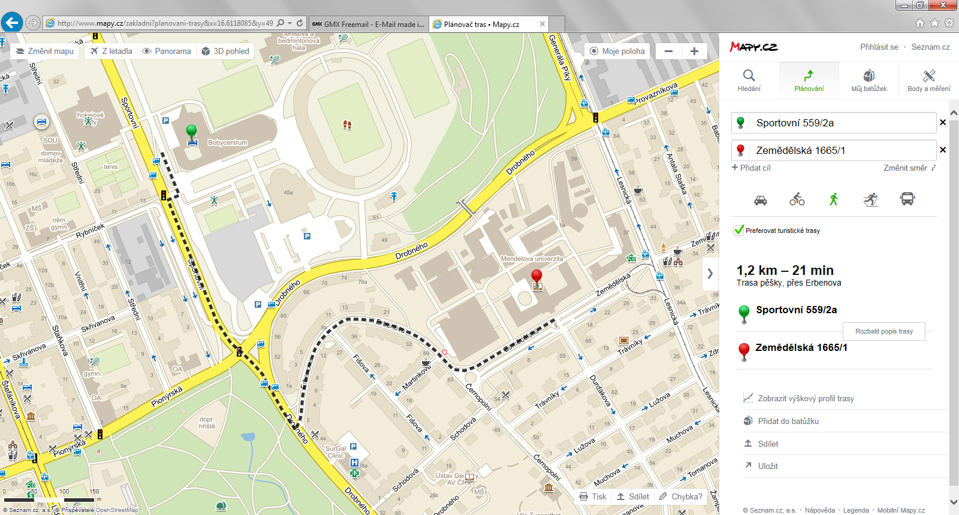

**Informace o projektu, v rámci kterého je konference pořádána**

|  |  |  |
| --- | --- | --- |
| **Název projektu** | Education in Strategic Management for SMEs managers/owners | |
| **www projektu** | www.strategy4smes.cz | |
| **Základní popis projektu** | Projekt Leonardo da Vinci – transfer inovací, zaměřený na vzdělávání majitelů a manažerů malých a středních firem ve strategickém řízení. | |
| **Číslo projektu** | CZ/12/LLP-LdV/TOI/134004 | |
| **Partneři projektu**  **LLP** | Mendelova Univerzita v Brně (ČR) | www.mendelu.cz |
| Jönköping International Business School (Švédsko) | www.jibs.se |
| Vysoká škola manažmentu (Slovensko) | www.vsm.sk |
| Asociace malých a středních podniků a živnostníků ČR (ČR) | www.amsp.cz |
| Asociace POPAI Central Europe (ČR) | www.popai.cz |
| Projekt „Education in Strategic Management for SMEs managers/owners“, Leonardo da Vinci, CZ/12/LLP-LdV/TOI/134004. Tento projekt byl realizován  za fi nanční podpory Evropské unie. Za obsah sdělení odpovídá výlučně autor. Projekt nereprezentuje názory Evropské komise a Evropská komise  neodpovídá za použití informací, jež jsou jejich obsahem. | | |